Konkurs o nagrodę I Zastępcy Prokuratora
Generalnego – Prokuratora Krajowego
za najlepszą rozprawę doktorską i za najlepszą pracę magisterską
W Prokuraturze Krajowej została przeprowadzona pierwsza edycja Konkursu o nagrodę I Zastępcy Prokuratora Generalnego – Prokuratora Krajowego za najlepszą rozprawę doktorską i za najlepszą pracę magisterską z zakresu prawa karnego, procedury karnej i kryminalistyki, poświęcone przestępczości gospodarczej, korupcyjnej i cyberprzestępczości.
W dniu 15 września 2021 r. Kapituła Konkursu pod przewodnictwem Pana Adama Zbieranka – Dyrektora Biura Prokuratora Krajowego wyłoniła jego laureatów oraz przyznała wyróżnienia.
W kategorii rozpraw doktorskich za najlepszą uznano dysertację Pana dr. Rafała Wielkiego pt. „Analiza informacji w zwalczaniu przestępstw korupcyjnych”, której autorowi przyznano nagrodę w kwocie 15 000 zł.
W kategorii prac magisterskich za najlepszą uznano pracę Pana Aleksandra Łoska pt. „Odpowiedzialność karna za czyny popełniane za pośrednictwem gier komputerowych”, której autorowi przyznano nagrodę w kwocie 10 000 zł.

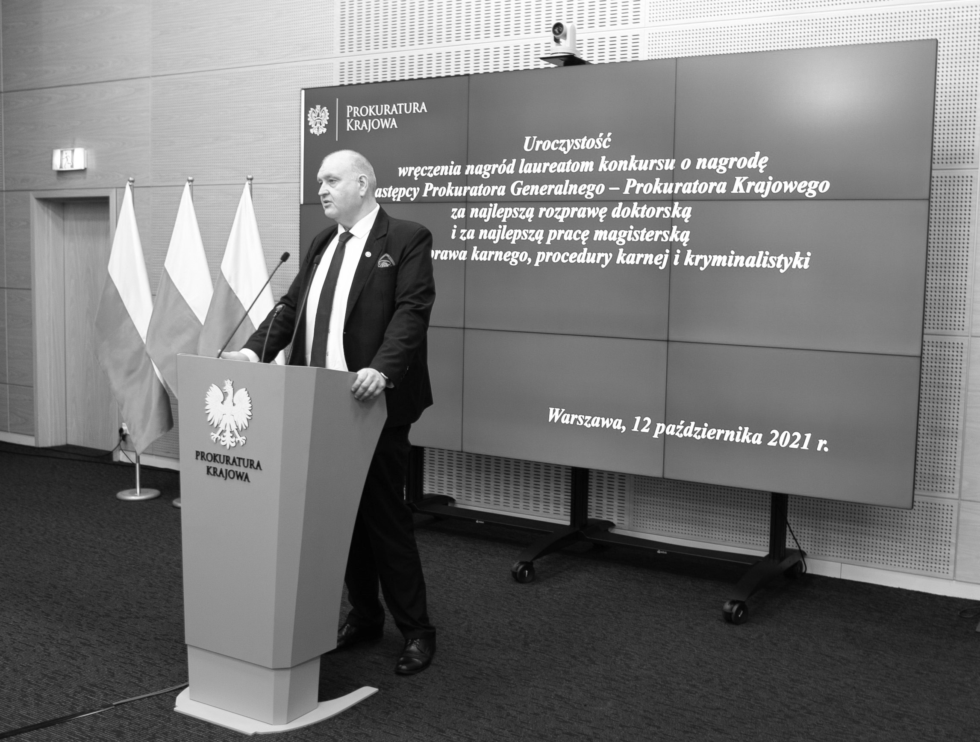

Z uwagi na wysoki poziom zgłoszonych do konkursu prac Kapituła Konkursu przyznała również wyróżnienia. Nagrody dla osób wyróżnionych zostały ufundowane przez Zastępcę Prokuratora Generalnego do Spraw Wojskowych.
W kategorii rozpraw doktorskich wyróżniono dysertację Pani dr Pauliny Pawluczuk-Bućko pt. „Przestępstwa z art. 301 k.k. w ujęciu prawnokarnym i kryminologicznym”, której w ramach wyróżnienia przyznano nagrodę pieniężną w kwocie 3000 zł.
W kategorii prac magisterskich wyróżniono natomiast pracę Pani Sylwii Godlewskiej pt. „Analiza kryminalna w postępowaniu karnym”, której w ramach wyróżnienia przyznano nagrodę pieniężną w kwocie 2000 zł.
Podkreślić należy, że Konkurs o nagrodę I Zastępcy Prokuratora Generalnego – Prokuratora Krajowego za najlepszą rozprawę doktorską i za najlepszą pracę magisterską został ogłoszony w celu popularyzowania wiedzy z tych dziedzin prawa karnego, przed którymi obecnie stoją największe wyzwania w zakresie wypracowania skutecznych narzędzi do zwalczania przestępczości gospodarczej, korupcyjnej i cyberprzestępczości.

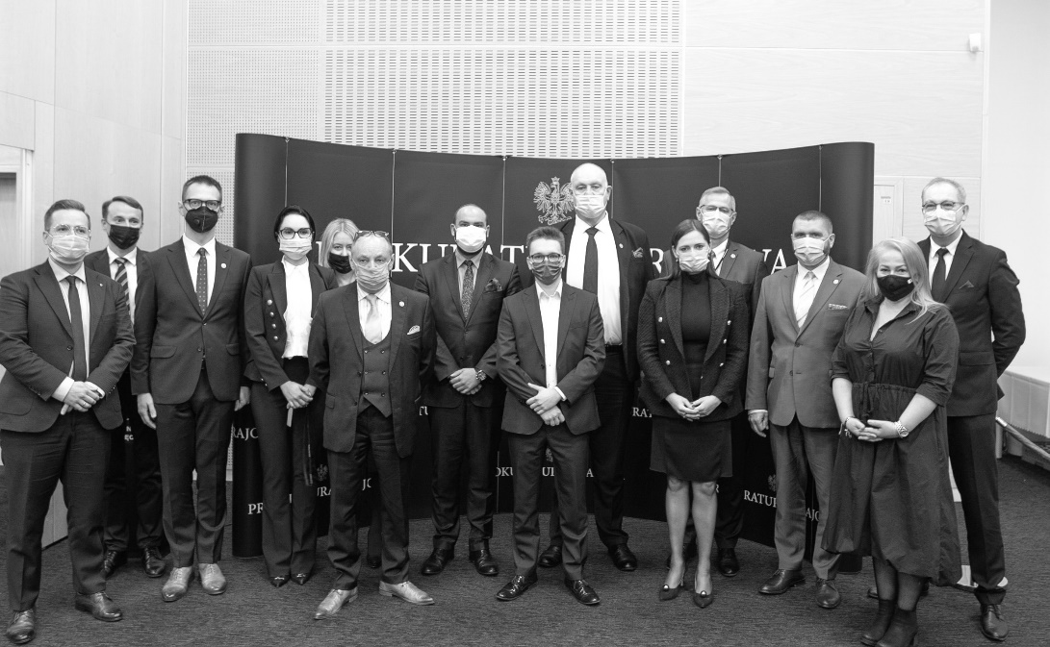

W dniu 12 października 2021 r. w siedzibie Prokuratury Krajowej odbyło się uroczyste wręczenie nagród laureatom konkursu przez I Zastępcę Prokuratora Generalnego – Prokuratora Krajowego Pana Bogdana Święczkowskiego oraz Zastępcę Prokuratora Generalnego do Spraw Wojskowych Pana Przemysława Funioka.
W uroczystości wręczenia nagród udział wzięli również: Pan Marek Pasionek – Zastępca Prokuratora Generalnego, Pan Robert Hernand – Zastępca Prokuratora Generalnego, Pan Andrzej Pozorski – Zastępca Prokuratora Generalnego Dyrektor Głównej Komisji Ścigania Zbrodni przeciwko Narodowi Polskiemu, Pani Agata Gałuszka-Górska – Zastępca Prokuratora Krajowego, Doradcy Prokuratora Krajowego Pan Józef Giemza i Pan Marek Sadowski oraz członkowie Kapituły Konkursu.
Zwycięzcom konkursu oraz osobom wyróżnionym serdecznie gratulujemy oraz życzymy dalszych sukcesów.
Jednocześnie dziękujemy autorom wszystkich zgłoszonych do konkursu prac.

